Dạy Trẻ Kỹ Năng Thoát Khỏi Hỏa Hoạn
Hỏa hoạn là một trong những tai nạn mà bất kỳ người nào cũng cảm thấy sợ. Khi xảy ra hỏa hoạn, việc giữ bình tĩnh để thoát ra khỏi đám cháy là điều quan trọng tối cao.​
Dạy trẻ cách ứng phó khi xảy ra hỏa hoạn là một việc làm đầu tiên và cấp thiết đối với các bậc phụ huynh.

Vậy cha mẹ cần dạy con điều gì?
Việc các con cần làm nhất là thoát ra khỏi đám cháy và kêu cứu. Nếu trong trường hợp có người lớn ở đó thì tuyệt đối làm theo sự hướng dẫn của họ.
Trong trường hợp có quá đông người, trẻ cần giữ bình tĩnh và đi theo trật tự là điều thiết yếu để có thể thoát ra ngoài. Tuyệt đối không chen lấn xô đẩy nhốn nháo vì sẽ dễ dàng đẩy mình và người khác vào vòng nguy hiểm.
Những đồ vật trong đám cháy không bao giờ có giá trị như mạng sống của con người. Vì thế, khi thoát ra ngoài, bạn nhắc các con bỏ lại toàn bộ đồ đạc để thoát ra cho dễ.
Khi ngửi thấy mùi khét, khói hoặc trông thấy lửa cháy thì bất người lớn hay trẻ em cũng nên nhớ gọi cho cứu hỏa ngay. Số điện thoại cần thuộc là 114.
Nếu không có người lớn bên cạnh, mà đám cháy lại không có khói thì các bạn cần dạy trẻ phải chùm khăn tắm ướt chạy thật nhanh ra ngoài.
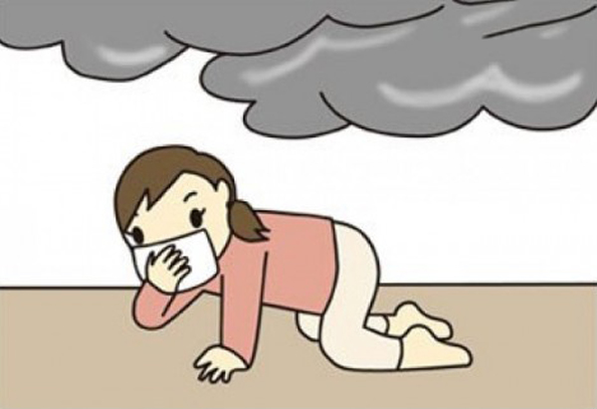
​​ Nếu có cửa ra ban công không bị cháy thì các con chạy ra đó, và kêu cứu thật to và chờ cho đến khi có người đến cứu.
Nếu đám cháy có nhiều khói, các bạn dặn trẻ phải chùm khăn tắm ướt qua đầu, lấy 1 chiếc khăn mặt nhỏ, thấm nước, áp vào mũi và bò thấp người xuống để thoát ra khỏi đám cháy. Lý do là vì khói nhẹ nên sẽ bay ở trên, phía dưới sẽ có không khí cho trẻ thở, và khăn tắm ướt sẽ cản khói không cho sộc vào mũi bé.Người lớn cần dạy trẻ các biện pháp phòng tránh cháy nổ khi ở nhà, không nghịch lửa và các vật liệu dễ cháy.
Bạn cũng cần dặn trẻ phải tự thoát ra ngoài trước rồi mới kêu người lớn vào cứu chữa cho những người khác. Tuyệt đối không cứu chữa cho bất kể ai vì tính mạng con cần được đảm bảo đầu tiên.
Hỏa hoạn là điều tuyệt đối không ai mong muốn xảy ra. Tuy vậy, dạy trước cho trẻ những kĩ năng thoát khỏi hỏa hoạn chính là nâng cao hơn nữa khả năng tự vệ của con, đảm bảo an toàn tính mạng cho chúng trong mọi lúc mọi nơi.

